Зима - прекрасное время года. Но в этом году очень долго не было снега. И вот он, долгожданный снег! Можно и горки строить, и на лыжах кататься!!!!
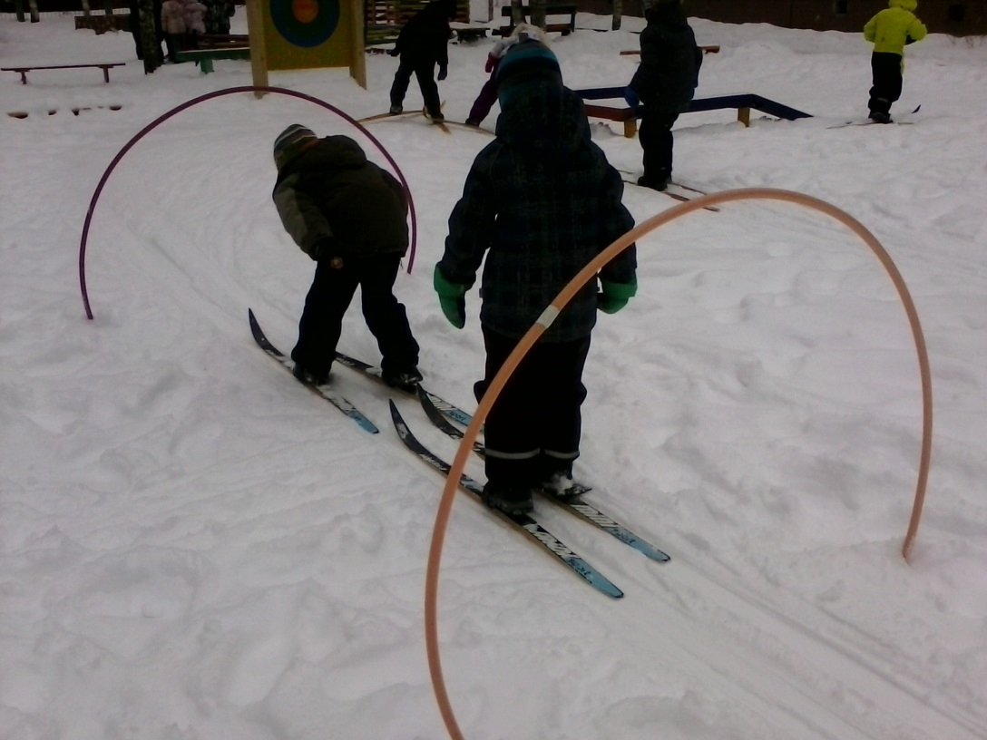
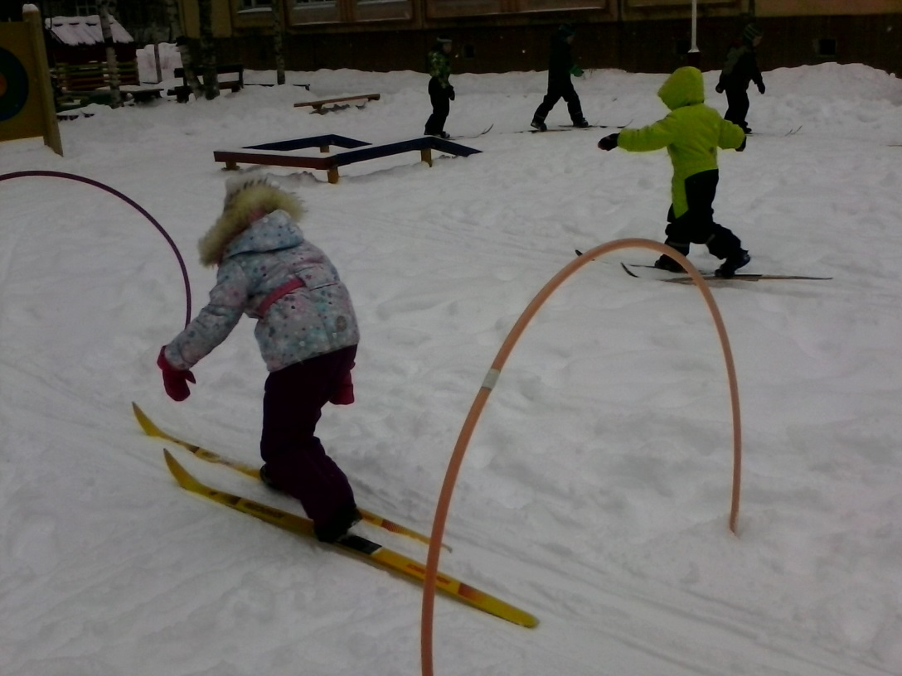
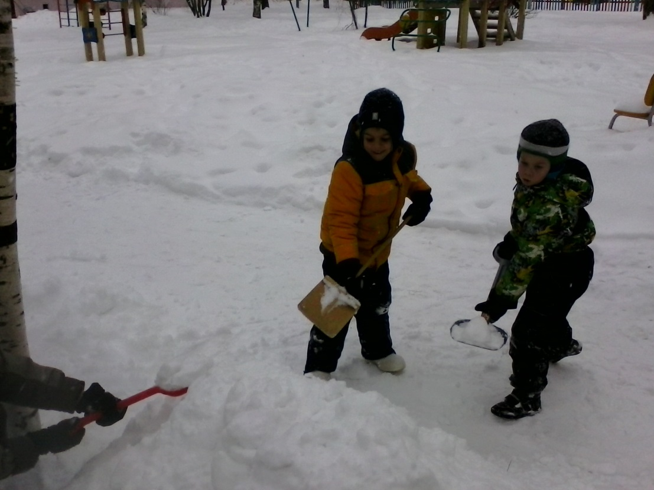
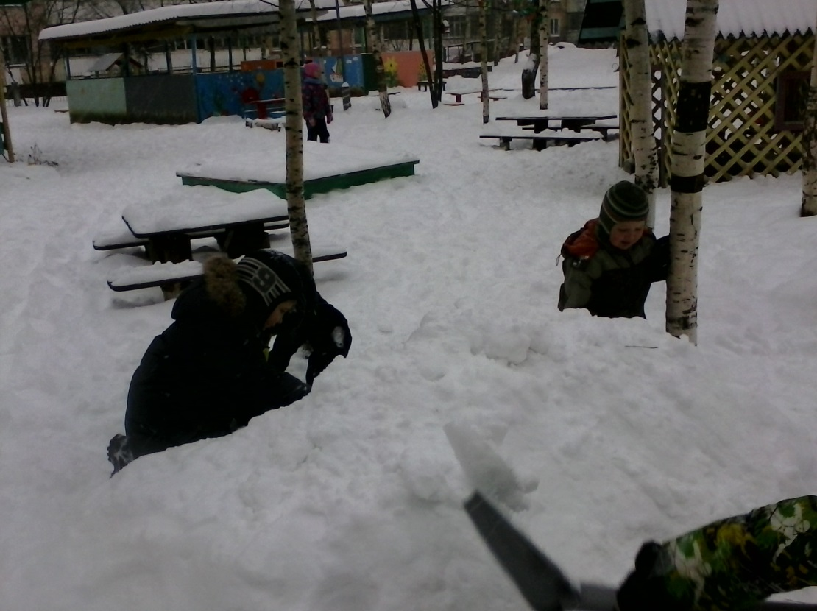

В начале февраля выпало очень много снега!!! Большое спасибо родителям, которые помогли расчистить участок!!! Без вас мы бы не справились!!!!

